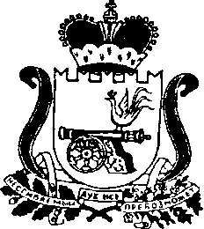

СОВЕТ ДЕПУТАТОВ ПОНИЗОВСКОГО СЕЛЬСКОГО ПОСЕЛЕНИЯ
РУДНЯНСКОГО РАЙОНА СМОЛЕНСКОЙ ОБЛАСТИ

РЕШЕНИЕ
от 01.12.2021 № 150

Об утверждении проекта решения
«О бюджете муниципального образования
Понизовского сельского поселения
Руднянского района Смоленской области
на 2022 год и плановый период 2023 и 2024
годов»

Заслушав доклад главного специалиста Администрации Понизовского сельского поселения Руднянского района Смоленской области Логиновой Н.В. Совет депутатов Понизовского сельского поселения Руднянского района Смоленской области

решил:

1. Утвердить проект решения « О бюджете муниципального образования Понизовского сельского поселения Руднянского района Смоленской области на 2022 год и плановый период 2023 и 2024 годов.»

2. Опубликовать проект решения «О бюджете муниципального образования Понизовского сельского поселения Руднянского района Смоленской области на 2022 год и плановый период 2023 и 2024 годов» в газете «Руднянский голос»

3. Контроль за исполнение настоящего Решения возложить на главного специалиста Администрации Понизовского сельского поселения Руднянского района Смоленской области Логинову Н.В.

Глава муниципального образования
Понизовского сельского поселения
Руднянского района Смоленской области Т.В. Брагина

